Приложение 1
к распоряжению
администрации
города Красноярска
от ____________ № _________

СВЕДЕНИЯ
о границах публичного сервитута

Местоположение границ  публичного сервитута | Красноярский край, городской округ город Красноярск, город Красноярск, Октябрьский район
Система координат | МСК-167 (зона 4)
Метод определения координат | аналитический метод
Площадь земельного участка | 1 418 кв. м
Средняя квадратическая погрешность положения характерной точки (Mt), м | 0,1
Обозначение характерных  точек границ | Координаты, м
Обозначение характерных  точек границ | Х | Y
1 | 2 | 3
1 | 635271.07 | 88822.77
2 | 635276.40 | 88822.77
3 | 635329.28 | 88793.44
4 | 635364.65 | 88773.48
5 | 635366.62 | 88776.97
6 | 635331.22 | 88796.94
7 | 635278.07 | 88826.44
8 | 635278.07 | 88829.77
9 | 635277.16 | 88829.77
10 | 635277.44 | 88840.52
11 | 635278.96 | 88842.52
12 | 635278.29 | 88842.97
13 | 635280.40 | 88846.08
14 | 635258.03 | 88866.83
15 | 635202.22 | 89002.89
16 | 635197.59 | 89000.99
17 | 635253.82 | 88863.91
18 | 635274.42 | 88844.81
19 | 635272.48 | 88842.26
1 | 2 | 3
20 | 635272.16 | 88829.77
21 | 635271.07 | 88829.77
1 | 635271.07 | 88822.77
Система координат: МСК 167

Схема расположения границ публичного сервитута

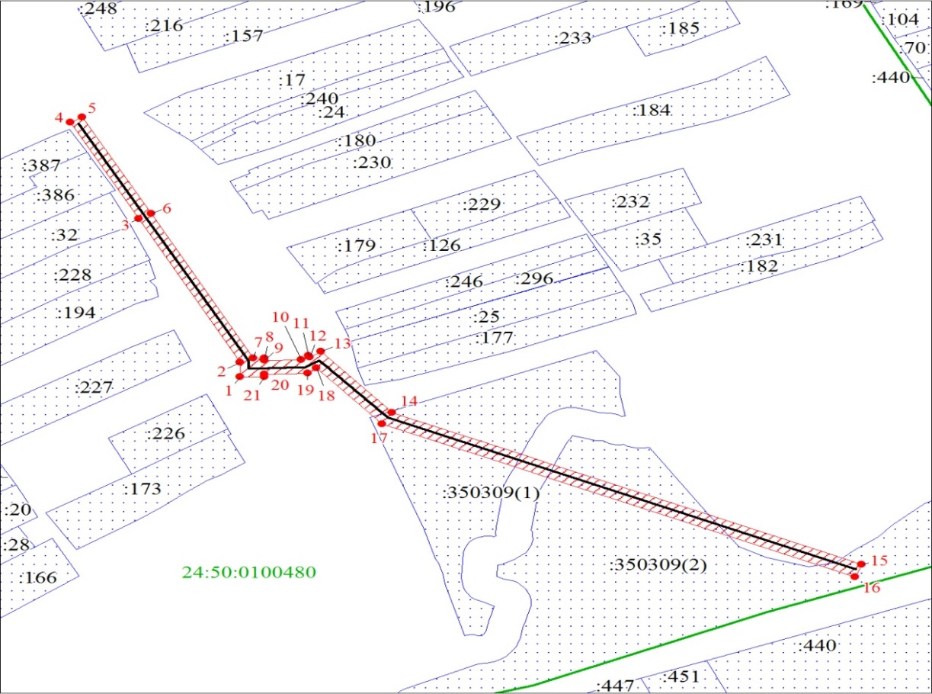
Масштаб 1:1500
Условные обозначения:

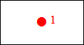 | – характерная точка границы публичного сервитута;
 | – границы публичного сервитута;
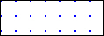 | – земельный участок, сведения о котором содержатся  в ЕГРН;
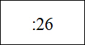 | – кадастровый номер земельного участка, сведения о котором содержатся в ЕГРН;
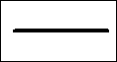 | – инженерное сооружение, в целях эксплуатации которого установлен публичный сервитут;
24:50:0100480 | – обозначение кадастрового квартала;
 | – граница кадастрового квартала.

